IV Международная научно-практическая конференция
"Экономическая система современного общества: экономика и управление"
(ТР-4)

ЦЕНТР РАЗВИТИЯ НАУЧНОГО СОТРУДНИЧЕСТВА
(г. Новосибирск)
Приглашаем Вас принять участие в международной научно-практической конференции ученых, практиков, аспирантов и студентов.
27 марта 2018 года
с изданием сборника материалов
договор на размещение материалов конференции
в электронной библиотеке
№ 125-01/2014K от 28.01.2014 г.
В настоящее время все научные направления развиваются достаточно динамично. Публикация результатов исследований является чрезвычайно ответственным и важным шагом для ученого. Появляется множество новых оригинальных идей, теорий, заслуживающих самого пристального внимания научной общественности. Кроме того, наличие определенного количества публикаций является обязательным условием при защите диссертационных работ.
Основные направления конференции
СЕКЦИЯ 1. Теория управления экономическими системами.
СЕКЦИЯ 2. Мировая экономика и международные экономические отношения.
СЕКЦИЯ 3. Глобальные тенденции экономического развития.
СЕКЦИЯ 4. Управление в социальных и экономических системах.
СЕКЦИЯ 5. Современные тенденции развития кадрового менеджмента.
СЕКЦИЯ 6. Маркетинг, рекламное дело и PR.
СЕКЦИЯ 7. Стратегический менеджмент.
СЕКЦИЯ 8. Инновации в экономике и социальной сфере.
СЕКЦИЯ 9. Региональная экономика.
СЕКЦИЯ 10. Экономика народонаселения и демография.
СЕКЦИЯ 11. Экономика труда и управление персоналом.
СЕКЦИЯ 12. Экономика и управление качеством.
СЕКЦИЯ 13. Ценообразование в современной экономике.
СЕКЦИЯ 14. Бухгалтерский, управленческий учет и аудит.
СЕКЦИЯ 15. Финансы и налоговая политика.
СЕКЦИЯ 16. Банковское и страховое дело.
СЕКЦИЯ 17. Экономическая оценка инвестиций.
СЕКЦИЯ 18. Экономика, организация и управление предприятиями, отраслями, комплексами (промышленности, АПК и сельского хозяйства, строительства, транспорта, связи и информатики, сферы услуг).
СЕКЦИЯ 19. Информационно-коммуникационные технологии в управлении предприятием.
СЕКЦИЯ 20. Технологии принятия решений в условиях риска и неопределенности.
СЕКЦИЯ 21. Проблемы развития малого бизнеса в России и за рубежом.
СЕКЦИЯ 22. Социальные проблемы в рыночной экономике.
СЕКЦИЯ 23. Правовое регулирование социально-экономических отношений.
СЕКЦИЯ 24. Опыт и проблемы социально-экономических преобразований в России.
СЕКЦИЯ 25. Зарубежный опыт экономического развития.
ТРЕБОВАНИЯ К ОФОРМЛЕНИЮ МАТЕРИАЛОВ
Формат текста: Word for Windows. Формат страницы: А4 (210x297 мм). Поля: 2,5 см – со всех сторон. Шрифт: размер (кегль) – 14; тип – Times New Roman. Названиепечатается прописными буквами, шрифт – жирный, выравнивание по центру. Ниже через двойной интервал строчными буквами – инициалы и фамилия автора(ов). На следующей строке – полное название организации, город. После отступа в 2 интервала следует аннотация, ключевые слова, за которыми через 2 интервала – текст, печатаемый через одинарный интервал, абзацный отступ – 1,25 см, выравнивание по ширине. Название и номера рисунков указываются под рисунками, названия и номера таблиц – над таблицами. Таблицы, схемы, рисунки, формулы (только в редакторах Equation или MathType, не более 15 объектов-формул), графики не должны выходить за пределы указанных полей (шрифт в таблицах и на рисунках – не менее 11 пт). Сноски на литературу в квадратных скобках. Наличие списка литературы обязательно. Переносы не ставить.
Статьи объемом менее 5 страниц к печати не принимаются.
В электронном варианте каждая статья должна быть в отдельном файле. В имени файла укажите шифр (ТР-4), номер секции и фамилию первого автора (например, ТР-4 Секция 17 Петров).
Сведения об авторах требуется оформить в табличной форме. В имени файла со сведениями об авторе укажите шифр конференции и фамилию первого автора (например, ТР-4 Петров).
СВЕДЕНИЯ ОБ АВТОРЕ
Ф.И.О. автора (без сокращений)
Место работы/учёбы (ВУЗ, ССУЗ или др. организация)
Должность, кафедра без сокращений, ученая степень, ученое звание (при наличии)
Адрес рабочий
Адрес домашний
E-mail
Контактный телефон
Название статьи
Шифр конференции | ТР-4
Номер секции
Количество страниц в докладе автора
Требуется ли:  справка о принятии материалов к публикации (100 руб.)? | да/нет
программа конференции (200 руб.)? | да/нет
сертификат участника конференции (250 руб.)? | да/нет
печатный экземпляр сборника (450 руб.)? | да/нет
Требуемое количество экземпляров сборника
Адрес, на который высылать сборник и/или сертификат (с указанием индекса и фамилии получателя)
Сумма и дата оплаты
Источник, из которого Вы узнали о ЦРНС | www.kon-ferenc.ru
Материалы, сведения об авторах и отсканированные квитанции об оплате (в разных файлах) необходимо отправить в одном письме по адресам: monography@mail.ru, monography@ngs.ru
При получении материалов, оргкомитет в течение двух дней подтверждает принятие материалов к публикации. Авторам, отправившим материалы по электронной почте и не получившим подтверждения их получения оргкомитетом, просьба продублировать заявку.
Сборник зарегистрирован в наукометрической базе РИНЦ (Российский индекс научного цитирования) и публикуется на сайте электронной библиотеки Elibrary.ruс постатейной разметкой.
Сборнику материалов конференции присваивается международный индекс ISBN. Материалы конференции рассылаются по основным библиотекам России и зарубежья.
ОКОНЧАНИЕ СРОКА ПРИЕМА МАТЕРИАЛОВ
ДЛЯ УЧАСТИЯ В КОНФЕРЕНЦИИ – 27 МАРТА 2018 г.
СРОКИ ВЫХОДА МАТЕРИАЛОВ КОНФЕРЕНЦИИ – 10 ДНЕЙ С ДАТЫ ОКОНЧАНИЯ ПРИЕМА ЗАЯВОК.
Лучшие доклады, по решению редакционной коллегии, могут быть опубликованы в рецензируемых журналах из перечня ВАК
ВНИМАНИЕ! С целью возмещения организационных, издательских и полиграфических расходов авторам необходимо оплатить организационный взнос в размере 125 рублей за одну страницу. Доклады объемом менее 5 страниц к печати не принимаются. Количество публикаций от одного автора не ограничивается. Электронная версия сборника предоставляется авторам бесплатно.
За каждый печатный экземпляр сборника необходимо оплатить 450 рублей(исключение - соавторы). Если материал для участия в конференции написан в соавторстве, то за каждого соавтора необходимо доплатить сумму в размере 450 рублей. За пересылку сборника за пределы РФ – дополнительно 450 рублей.
Стоимость сертификата участника конференции – 250 руб., программы конференции – 200 руб., справки о принятии материалов к публикации – 100 руб. Справка предоставляется авторам в электронном виде в течение 2-3 дней; сертификат отправляется в твердой копии заказным письмом почты РФ через 7-10 дней (или в электронном виде в течение 2-3 дней) с момента получения оргкомитетом всего пакета документов.
ОРГКОМИТЕТ КОНФЕРЕНЦИИ:
1. Арутюнян О.К., профессор кафедры «Публичное управление» Академии государственного управления Республики Армения (г. Ереван), д.экон.н., профессор – председатель
2. Чернов С.С., заведующий кафедрой Производственного менеджмента и экономики энергетики Новосибирского государственного технического университета (г. Новосибирск), руководитель ЦРНС, к.экон.н., доцент – зам. председателя
3. Баранов В.В., профессор кафедры Бизнеса и делового администрирования Российской академии народного хозяйства и государственной службы при Президенте РФ (г. Москва), д.экон.н., профессор
4. Чащин В.В., ректор Уральского института фондового рынка (г. Екатеринбург), д.экон.н., доцент
5. Мергалиева Л.И., заведующий кафедрой «Экономическая теория и бизнес» Западно-Казахстанский государственный университет им. М. Утемисова (Республика Казахстан, г. Уральск), д.экон.н., профессор
6. Мингалева Ж.А., профессор кафедры Экономики и управления на предприятии Пермского национального исследовательского политехнического университета (г. Пермь), доктор экон.н., профессор
7. Герасимова Л.Н., профессор кафедры «Бухгалтерский учет» Финансового университета при Правительстве Российской Федерации (г. Москва), д.экон.н., доцент
8. Минакова И.В., заведующий кафедрой Мировой и национальной экономики Юго-Западного государственного университета (г. Курск), д.экон.н., доцент
9. Янов В.В., заведующий кафедрой «Финансы и кредит» Поволжского государственного университета сервиса (г. Тольятти), д.экон.н., доцент
10. Терзиев В., профессор Русенского университета им. Ангела Кънчева, профессор Национального военного университета им. Васила Левского (Велико Тырново, Болгария), докт. экон. наук, докт. воен. наук
11. Кушбокова Р.Х., заведующий кафедрой Экономической теории и предпринимательства Кабардино-Балкарского государственного университета им. Х.М. Бербекова 11г. Нальчик), к.экон.н., доцент
12. Шляго Н.Н., профессор кафедры Менеджмента Санкт-Петербургского филиала Национального исследовательского университета «Высшая школа экономики», к.экон.н., доцент
РЕКВИЗИТЫ ДЛЯ ОПЛАТЫ:
Получатель: | ИП Чернов Сергей Сергеевич (указывать полностью)  ИНН/КПП: 540325795599/540201001  ОКТМО 50701000001  Р/счет получателя 40802810044070005013
Банк получателя: | БИК банка 045004641  Сибирский банк Сбербанка России ОАО  К-счет: 30101810500000000641
Назначение платежа: | указать шифр конференции и фамилию автора. Без НДС
Образец оформления квитанции для оплаты оргвзноса:
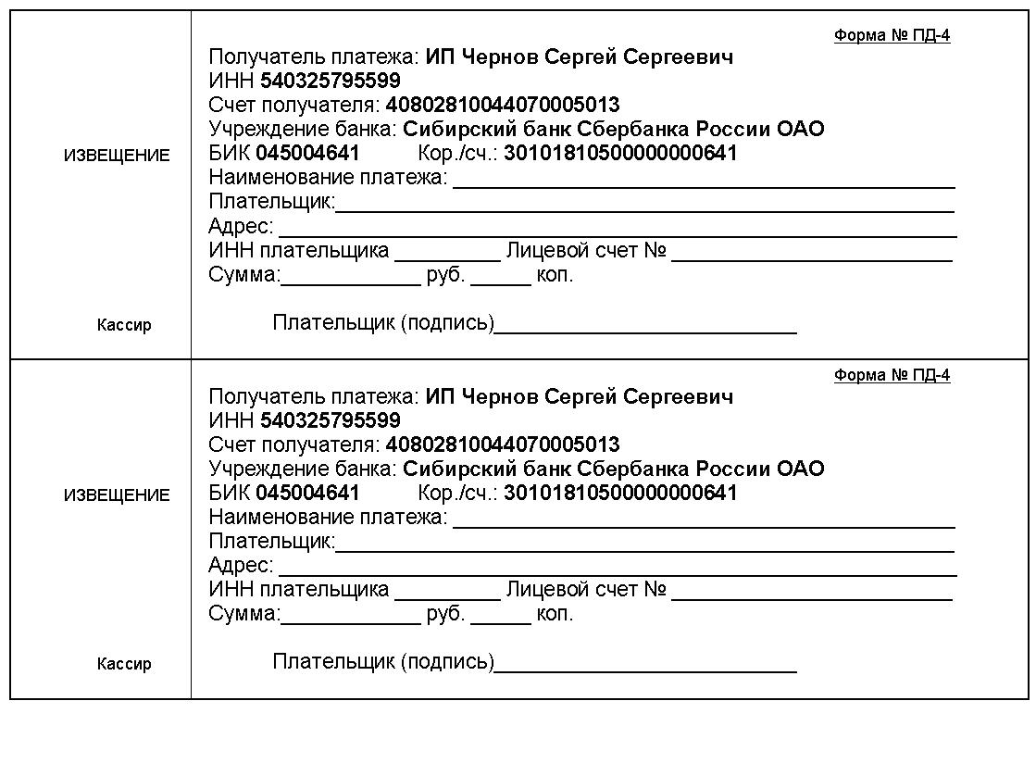
Есть возможность оплаты на qiwi +79139157901, Яндекс-деньги 410011548221071, карту сбербанка 4276440014608829.
При оплате из зарубежных стран, в назначении платежа обязательно указать код VO 20100. Предпочтительна оплата по системам Western Union, Золотая корона, Колибри.
Информацию об условиях публикации результатов научных исследований и требования к оформлению материалов можно получить на сайте www.ZRNS.ru, по телефонам Центра развития научного сотрудничества в г. Новосибирске:
8-383-291-79-01 Чернов Сергей Сергеевич, руководитель ЦРНС
8-913-749-05-30 Хвостенко Павел Викторович, ведущий специалист ЦРНС
или по электронной почте:
monography@mail.ru
monography@ngs.ru

